Приложение 1

Описание функциональных возможностей программного продукта "1С:Управление микрофинансовой организацией и кредитным потребительским кооперативом ПРОФ"

Отраслевое решение "1С:Предприятие 8. Управление микрофинансовой организацией и кредитным потребительским кооперативом ПРОФ" разработано на основе типового решения "1С:Предприятие 8. Бухгалтерия некредитной финансовой организации ПРОФ", редакция 3.0, с сохранением базового функционала, и использует все преимущества технологической платформы "1С:Предприятие 8" версии 8.3 и интерфейса "Такси".
Конфигурация 1С:Управление микрофинансовой организацией и кредитным потребительским кооперативом ПРОФ имеет ограничения по сравнению с ранее выпущенной версией 1С:Управление микрофинансовой организацией и кредитным потребительским кооперативом КОРП:
- Отсутствует возможность ведения учета по обособленным подразделениям;
- Исключается настройка правил автоматического закрытия списка лицевых счетов по заданным правилам. Остается возможность ручного закрытия лицевых счетов;
- Отсутствует выгрузка мемориальных ордеров в файл;
- Нет возможности создания в режиме 1С:Предприятие произвольного справочника и указания значения произвольного справочника в настройках открытия лицевых счетов;
- Ограничено количество одновременно действующих договоров займов выданных и привлеченных - по 3 тысячи каждого вида.

Конфигурация обеспечивает выполнение следующих задач:
Предоставление займов

- Разработка линейки Финансовых продуктов - видов предоставляемых займов;

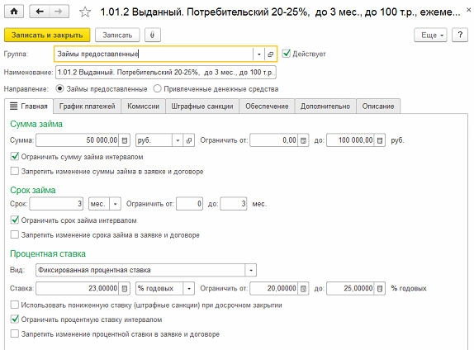

- Предварительный расчет графика предоставленного займа;
- Ведение базы клиентов и их анкетных данных;
- Оформление Заявок на предоставление займа;
- Оценка кредитоспособности потенциального заемщика;
- Проверка по базе недействительных паспортов, а также по базе исполнительных производств Федеральной службы судебных приставов;
- Процесс согласования заявки и принятие решения андеррайтером;

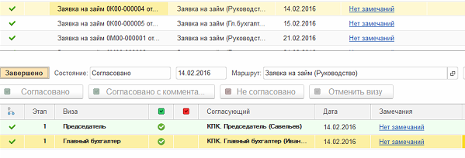

- Расчет статистики одобренных и отклоненных заявок;
- Формирование займа на основании заявки с возможностью ограничения действий менеджера по корректировке ключевых условий займа;

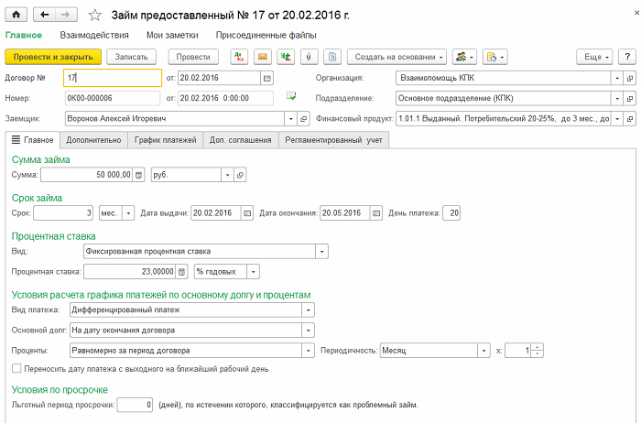

- Расчет графиков платежей по займу с различными вариантами погашения (дифференцировано, аннуитетный платеж, фиксированные платежи, в конце договора);
- Расчет полной стоимости потребительского кредита/займа (ПСЗ);

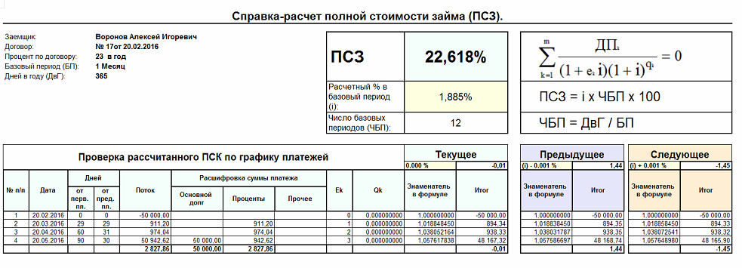
- Печать основных сведений по договору займа, а также сам договор займа в формате MS Word с заполнением реквизитов из программы по настроенному шаблону;
- Автоматическое создание документов на выдачу займа;
- Автоматическое начисление процентов, комиссий и штрафов по займам;
- Прием средств в погашение займа с автоматической разбивкой суммы оплаты по видам платежа с формированием платежных документов;
- Изменение условий займа - дополнительные соглашения. Хранение истории изменений;
- Отчет по анализу займов с контролем суммы основного долга, начисленных процентов, погашения основного долга и процентов с точность до дня;
- Формирование Платежного портфеля;
- Анализ отклонений от графиков возврата;
- Учет взаимодействия с клиентами (планирование и факт совершения звонков, встреч, электронных писем и пр.) с возможностью вывода истории действий;
- СМС и e-mail рассылки.

Работа с просроченной задолженностью

- Отчеты по анализу просроченной задолженности: суммы, сроки;
- Начисление резерва по займам;

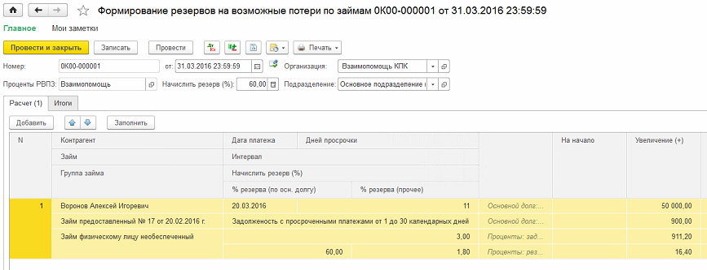

- Возможность отсрочки и возобновления начисления штрафных санкций;
- Ведение стоп-листа заемщиков (запрет оформления документов);
- Приостановка начисления процентов, комиссий;

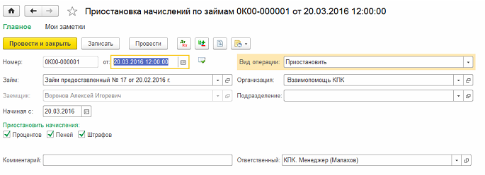

- Оформление претензии;
- Подготовка документов для передачи в суд (исковое заявление, расчет иска);
- Реструктуризация займа;
- Списание проблемного займа;
- Переуступка прав требований.

Привлечение средств

- Оформление предварительной заявки от потенциального вкладчика;
- Указание условий привлечения средств;
- Оформление фактического получения средств;
- Автоматическое начисление процентов и членских взносов;
- Отражение возврата средств;
- Пополнение и снятие личных сбережений в любой момент;
- Капитализация процентов;
- Изменение условий привлечения средств с возможностью хранения истории изменений;
- Автоматическая пролонгация срока привлеченных средств;
- Расчет удержаний НДФЛ.

Формирование отчетности

- Отчет о микрофинансовой деятельности МФО и КПК.
- Отчет о персональном составе органов МФО и КПК.
- Кодирование операций и формирование отчета согласно Указанию № 3719-У "Об отчетности некредитных финансовых организаций об операциях с денежными средствами".

Автоматизация внутреннего контроля в целях ПОД/ФТ

- Документирование исполнения задач по внутреннему контролю в целях ПОД/ФТ:
  - приказ об утверждении Правил внутреннего контроля (ПВК);
  - приказ о назначении Специального должностного лица (СДЛ);
  - приказ об утверждении перечня сотрудников, которые должны проходить обязательную подготовку и обучение;
  - приказ об утверждении плана подготовки и обучения;
  - журнал учета прохождения вводного инструктажа и т.п;
- Проверка клиентов на причастность к экстремистской деятельности или терроризму:
  - Импорт актуального перечня террористов/экстремистов;
  - Проверка по актуальному перечню террористов/экстремистов при приеме на обслуживание новых клиентов и 1 раз в 3 месяца всех клиентов;
  - Экспорт в Росфинмониторинг отчета о проведенной проверке всех клиентов по Перечню террористов/экстремистов (1 раз в 3 месяца) через Личный кабинет;
- Помощник соблюдения сроков исполнения обязанностей по внутреннему контролю в целях ПОД/ФТ.

Сервисные функции программы

- Прикрепление произвольного количества внешних файлов к справочникам и документам;
- Создание печатных форм в формате MS Word по произвольным шаблонам;
- Групповой перерасчет начисленных процентов, комиссий и штрафов за произвольный период;
- Гибкий механизм разграничения доступа, например:
  - управление займами;
  - менеджер по предоставлению займов;
  - менеджер по привлечению средств;
  - специальное должностное лицо по внутреннему контролю в целях ПОД/ФТ:
- Во всех отчетах предусмотрена возможность гибкой настройки выводимой информации «под себя».

Особенности регламентированного учета:

- Начисление процентного дохода с учетом требований Положений Банка России 2015 года №493-П и 501-П;
- Формирование отраслевой бухгалтерской отчетности Банка России для МФО и КПК;
- Ведение учета по обособленным подразделениям.

Учет "от документа" и типовые операции

Основным способом отражения хозяйственных операций в учете является ввод документов программы, соответствующих первичным бухгалтерским документам. Кроме того, допускается непосредственный ввод отдельных проводок.
Ведение учета нескольких организаций

С помощью программы "1С:Управление микрофинансовой организацией и кредитным потребительским кооперативом ПРОФ" можно вести бухгалтерский и налоговый учет деятельности нескольких организаций, причем для каждой из них параметры учетной политики настраиваются независимо от остальных организаций.
"1С:Управление микрофинансовой организацией и кредитным потребительским ПРОФ" предоставляет возможность использовать общую информационную базу для ведения учета нескольких организаций. В то же время учет по каждой организации можно вести в отдельной учетной базе.
В конфигурации "Управление микрофинансовой организацией и кредитным потребительским кооперативом КОРП" поддерживается бухгалтерский и налоговый учет деятельности организаций, имеющих обособленные подразделения. Для отражения операций между подразделениями, выделенными на отдельный баланс, используются отдельные документы "Авизо".

Стандартные бухгалтерские отчеты

Для проверки правильности разнесения бухгалтерских данных можно воспользоваться набором стандартных отчетов:
- Оборотно-сальдовая ведомость;
- Оборотно-сальдовая ведомость по счету;
- Анализ счета;
- Карточка счета;
- Обороты счета;
- Анализ субконто;
- Карточка субконто;
- Обороты между субконто;
- Сводные проводки;
- Отчет по проводкам;
- Шахматная ведомость.

Использование функционала типового решения "1С:Бухгалтерия некредитной финансовой организации":
Функционал типового решения "1С:Бухгалтерия некредитной финансовой организации ПРОФ" используется в решении для отражения операций по различным участкам учета:
  - Ведение бухгалтерского учета на Едином плане счетов НФО (Положение №486-П Банка России);
  - Поддержка ведения 20 (25) – значных счетов аналитического учета;
  - Поддержка ведения счетов аналитического учета в иностранной валюте и рублях;
  - Гибкая настройка правил генерации лицевых счетов как соответствие комбинациям счетов второго порядка, валюты, признака доверительного управления и финансовых аналитик;
  - Соответствие данных синтетического учета оборотам и остаткам на счетах аналитического учета;
  - Поддержка парных лицевых счетов (активный/пассивный), автоматическая свертка парных лицевых счетов;
  - Поддержка счетов без признака счета, контроль наличия сальдо на счетах на конец дня;
  - Формирование стандартных бухгалтерских отчетов как по балансовым счетам второго порядка, так и по счетам аналитического учета (оборотно-сальдовая ведомость, карточки счетов, анализ счетов с детализацией до аналитики);
  - Учет основных средств и нематериальных активов;
  - Учет запасов и складской учет;
  - Учет денежных средств;
  - Учет взаиморасчетов с контрагентами;
  - Учет взаиморасчетов с подотчетными лицами;
  - Учет доходов и расходов;
  - Учет авансов полученных и уплаченных;
  - Отражение регламентных операций (контроль остатков на счетах и свертка парных счетов, учет событий после отчетной даты);
  - Расчет налога на прибыль, налога на имущество, транспортного налога;
  - Ведение книг покупок и продаж в разрезе филиалов;
  - Формирование деклараций по НДС, налогу на прибыль, налогу на имущество и др.;
  - Закрытие учетных периодов, а также отражение таких регламентных операций как контроль; остатков на счетах и свертка парных счетов, учет событий после отчетной даты.

